|  |  |  |
| --- | --- | --- |
| | GUÍA 1.1.3Actividad POO | | |
| Sigla | Asignatura | Experiencia de Aprendizaje |
| DSY | Desarrollo Orientado a Objetos | EA1: Paradigma y programación |
| Tiempo | Modalidad de Trabajo | Indicadores de logro |
| 1 h | Individual | IL1.1 y IL1.2 |

|  |
| --- |
| **Código QR con relleno sólido**  **Antecedentes generales** |

## Esta guía tiene como objetivo reconocer los conceptos asociados al paradigma orientación a objetos.

}

|  |
| --- |
| **Lista con relleno sólido Requerimientos para esta actividad** |

## Para el desarrollo de esta actividad deberás leer el caso propuesto y responder las siguientes preguntas:

* ¿Qué clases podemos identificar?
* ¿Cuáles son los métodos y atributos de las clases respectivas?
* Realiza un diagrama de clases
* Una vez finalices el diagrama, Instala apache NetBeans y crea un proyecto vacío siguiendo la capsula sobre netbeans que se encuentra en AVA. Toma un screenshot de tu proyecto iniciado en netbeans y pégalo al final de este documento.

|  |  |
| --- | --- |
| **Inteligencia artificial con relleno sólidoActividad** |  |

**CASO:**

En el contexto de un almacén de productos electrónicos, se plantea la necesidad de implementar un sistema de gestión de inventarios que optimice el control y registro de los productos almacenados.

**Requerimientos Iniciales:** Se requiere que cada Producto Electrónico cuente con atributos esenciales como un código único, nombre, marca, categoría y un indicador de disponibilidad en el inventario. La identificación de Clientes se realizará mediante un número de cliente y nombre, con un seguimiento detallado de los productos que han adquirido. La gestión eficiente de la cantidad de productos disponibles y vendidos, junto con procesos simplificados de venta y reposición, son esenciales para la eficiencia del sistema.

En este entorno, se exploran elementos y sus características. Cada Producto Electrónico podría tener las siguientes acciones como vender a un cliente o reponer el inventario. Los Clientes podrían tener realizar las siguientes acciones "realizar una compra" o "devolver un producto" lo cual simplificarían las interacciones del cliente con el sistema. Adicionalmente, se podría considerar la existencia de "Proveedores" que suministran los productos al almacén. Estos proveedores tendrían atributos como un código, nombre y una lista de productos suministrados.

En cuanto al sistema en sí, se contemplan atributos como un catálogo de productos y una lista de clientes registrados. Acciones potenciales podrían ser registrar un nuevo producto en el catálogo o "añadir un nuevo cliente al sistema". Funciones como "verificar la disponibilidad de un producto" o generar un informe sobre las ventas actuales.

Este enfoque busca proporcionar una visión más natural y contextualizada de los elementos y sus características en el contexto de la gestión de inventarios de productos electrónicos en un almacén.

1. **Pega acá tu diagrama de clases.**

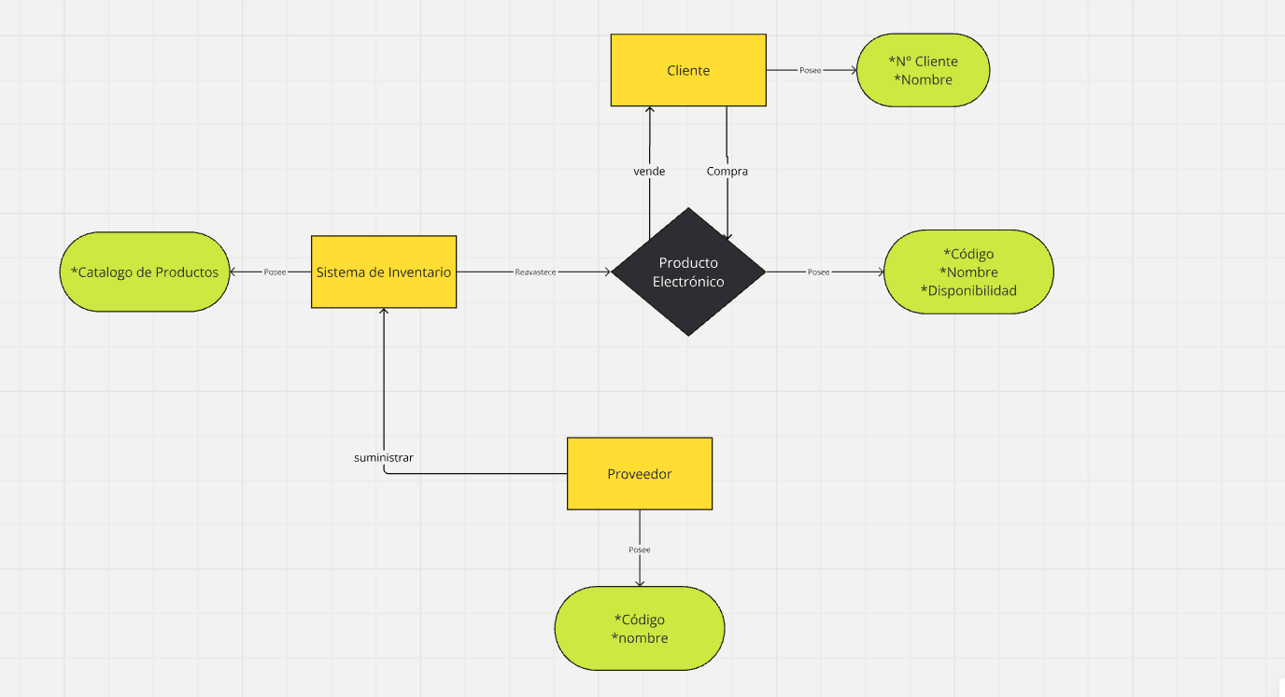

1. **Pega acá el Screenshot de netbeans.**

